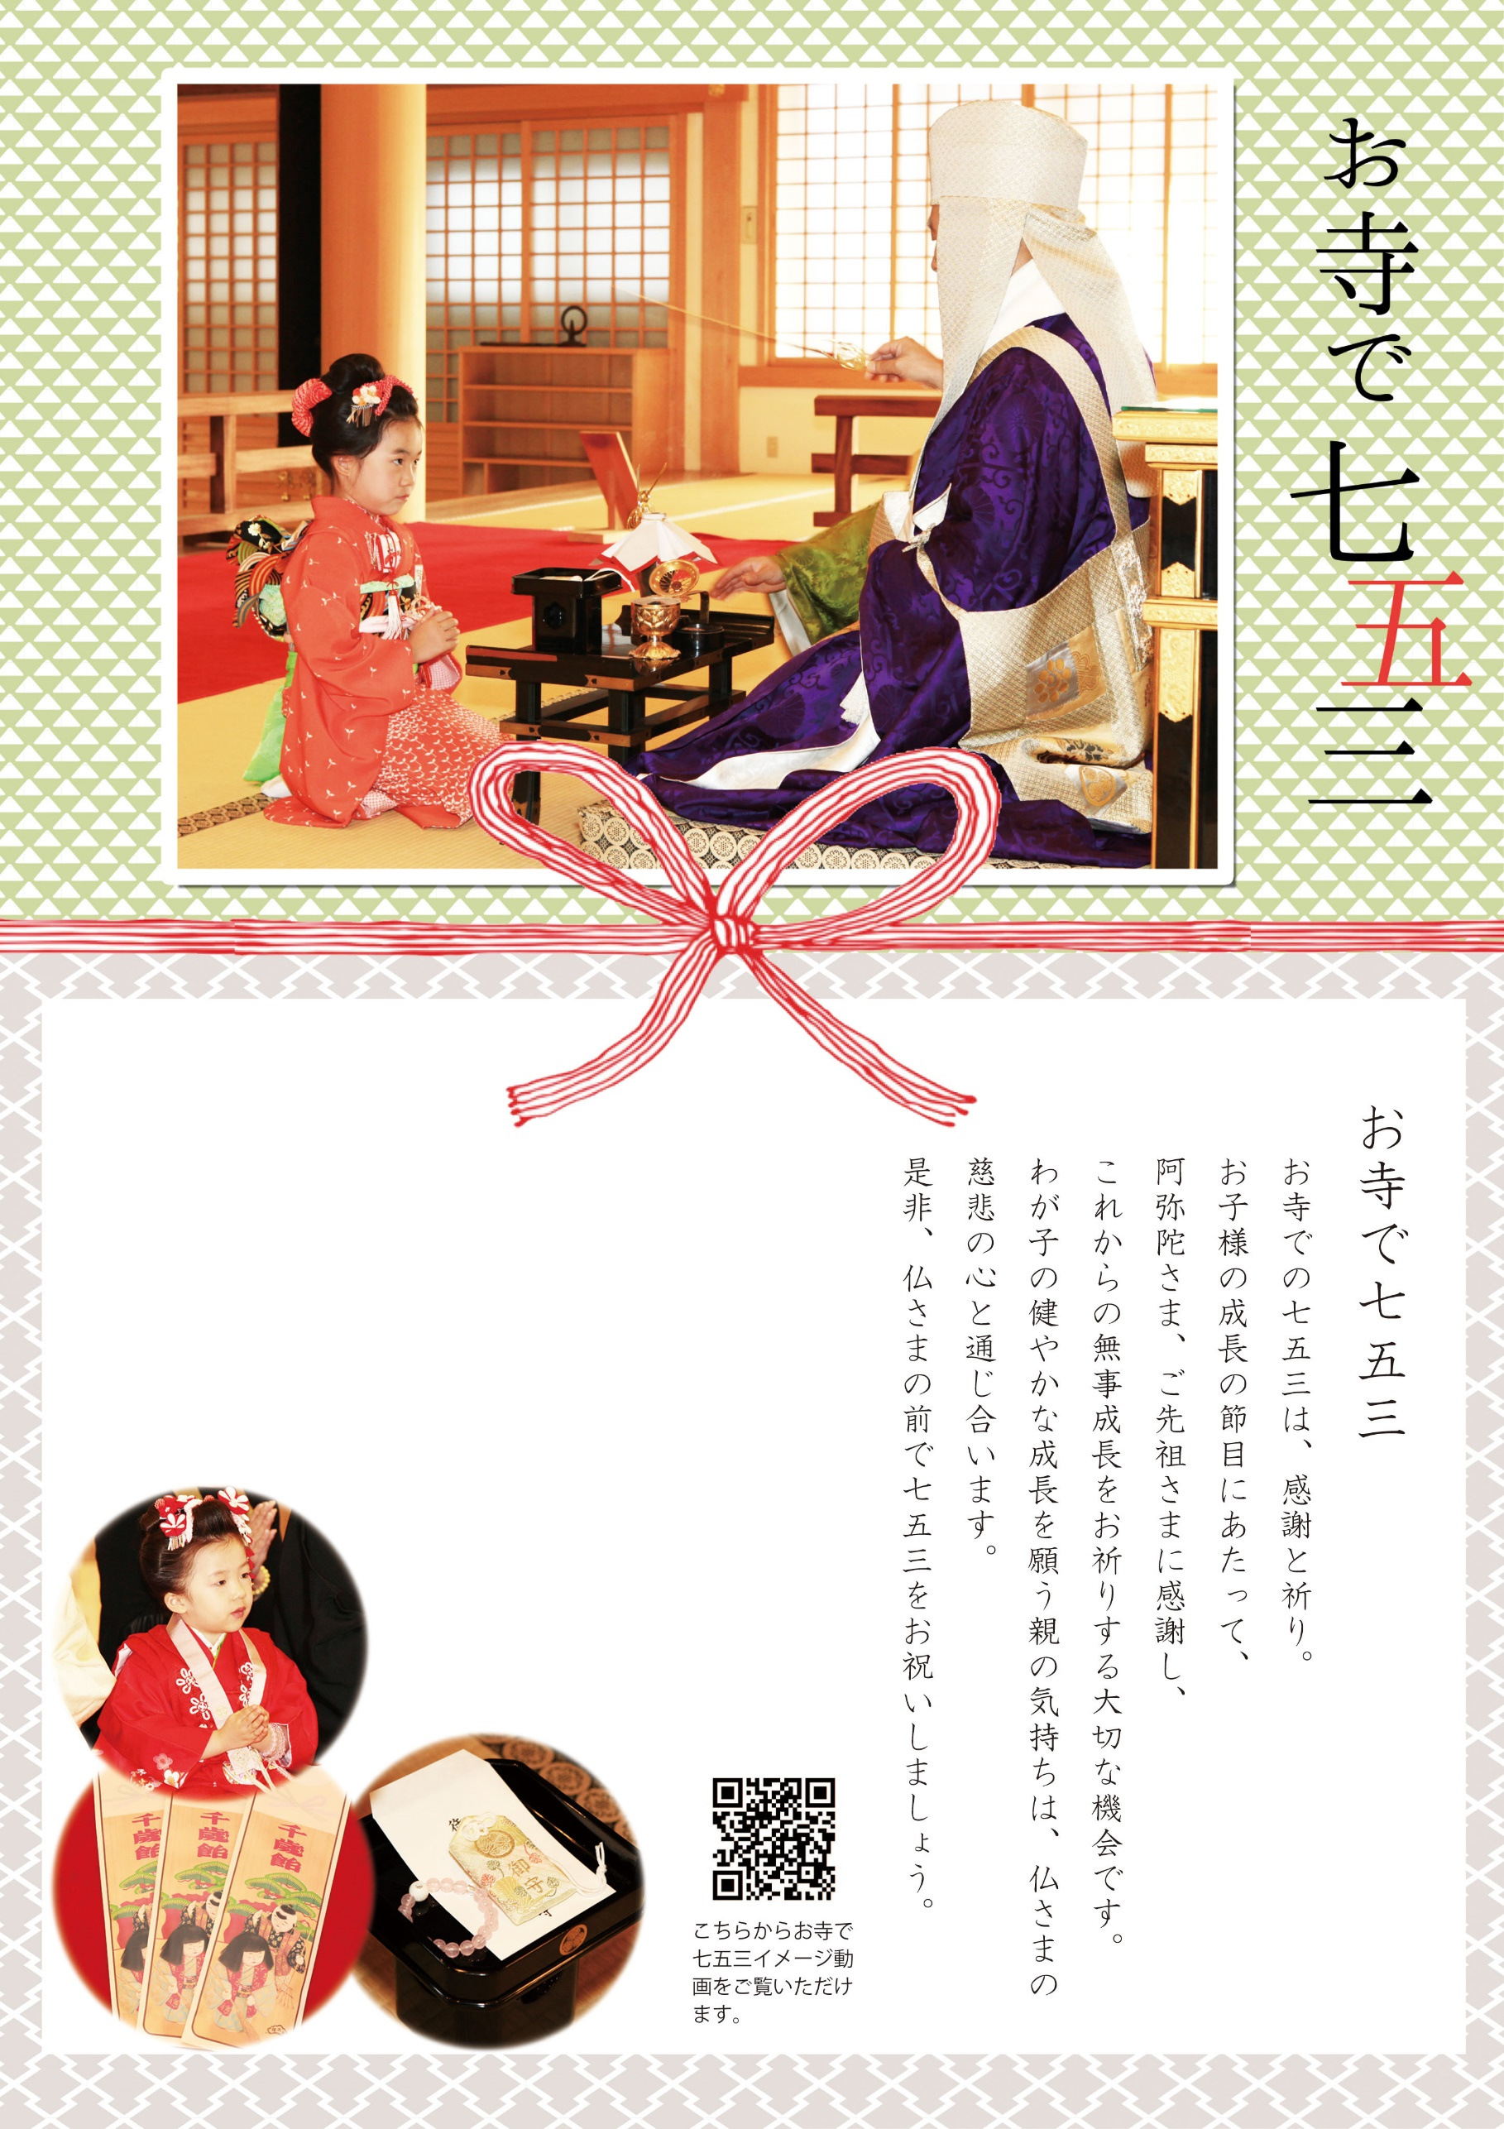

お寺からの案内文などご自由に編集ください。

△△山　〇〇寺

住所　東京都港区芝公園

℡　〇一二―三四五六―七八九〇

　　〇一二―三四五六―七八九〇

FAX